**SAJTÓANYAG**

**Évfordulók: Buda bevétele – Görgei Artúr halála  
Új műtárgy a kiállításban**

**A MAGYAR NEMZETI MÚZEUM PROGRAMSOROZATTAL EMLÉKEZIK**

**GÖRGEI ARTUR ÉLETÉNEK EMBLEMATIKUS DÁTUMÁRA: MÁJUS 21.**

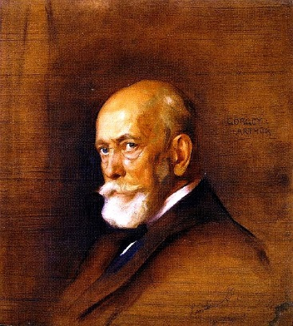

**Értékes új műtárggyal gyarapodott *Az ismeretlen Görgei* című kiállítás! 2019. május 21-től, Görgei halálának (s egyben egyik legjelentősebb katonai sikerének, Buda bevételének) évfordulójától Görgei Artúr László Fülöpnek címzett levele mellett a festő Görgeit ábrázoló portréját is megcsodálhatja a közönség.**

**Új festmény a kiállításban**

László Fülöp (1869-1937), a világszerte ismert festőművész, aki Ferenc József, XIII. Leó pápa, Roosevelt, az angol királyi család több tagját is megfestette, öt alkalommal is készített portrét Görgei Artúrról, ezek voltaképp az idős Görgeiről készült legjobb képek. A most bemutatott, 1901-ben festett kép magántulajdon, ritka alkalom, hogy közönség elé kerül.

**Görgei honvédserege**

2019. május 21-én 16.00 órától az **1848/49-es szabadságharc hagyományőrző Budai 2. Honvédzászlaja** bemutatja a magyar honvéd gyalogságot, amely Görgei Artúr tábornok vezetésével a magyar hadtörténelem egyik legnagyobb győzelmi sorozatát, az 1849-es Tavaszi Hadjáratot harcolta végig. A korhű egyenruhában, teljes felszereléssel és fegyverzettel rendelkező hagyományőrző honvédcsapat alaki és harcászati bemutatóval, puskasortűzzel, ágyúlövésekkel és szuronyharccal jeleníti meg Görgei tábornok hős honvédjeit.

A bemutató részletes programja:

1. A Budai 2. Honvédzászlóalj rövid bemutatása

2. A honvéd gyalogos katona bemutatása: egyenruha, felszerelés, fegyverzet

3. Az elöltöltős puska (kovás és kapszlis zárszerkezet) bemutatása, töltés, lövés

4. A tüzérség bemutatója, az első Hatfontos Gyalogüteg rövid története, ágyútöltés, lövés, tisztítás

5. Alaki és harcászati bemutató (álló fegyverfogások, menetoszlop, arcjárat, fordulások, húzódások, egységes puskatöltés, sortűz, szuronyroham)

6. Honvédtoborzó (toborzó asztal beíró könyvel, „király bora” demizsonban, a jelentkező gyerekek számára tábori sapka és fapuska), honvéd kardos verbunkos (Jánosi Attila néptáncos), a beálló gyerekeknek jó hangulatú alaki kiképzés

7. Díszlövés Görgei Artúr tábornok emlékére, a csapat a lépcsőn felvonul a kiállításhoz és koszorúzáshoz.

Időpont: 2019. május 21. 16.00 óra

Helyszín: Arany János-szobor/Múzeumkert

**VÉGTISZTESSÉGGEL REHABILITÁLVA – Görgei Artúr temetése a Magyar Nemzeti Múzeumból**

**2019. május 21. 17.00 órától Debreczeni-Droppán Béla, történész előadásából megismerhetik,  hogy miként búcsúztatták el Görgei Artúrt, akit a Magyar Nemzeti Múzeum kör alakú előcsarnokában (Rotundájában) ravataloztak fel.**

Görgei Artúr matuzsálemi kort ért meg, 98 éves korában, 1916. május 21-én hunyt el Budapesten, a Mária Valéria utca (ma: Apáczai Csere János utca) 17. sz. alatti ház második emeletén. Érdekes, hogy legnagyobb diadala napján, azaz Buda vára 1849-es bevételének évfordulóján fejezte be hosszú életét.

Időpont: 2019. május 21. 17.00 óra

Helyszín: Díszterem

**Jegyár:** időszaki kiállítás jegye + 500 Ft programjegy

A programra regisztráltaknak 16 órától tárlatvezetést tartunk Az ismeretlen Görgei című időszaki kiállításunkban.

További információ:

*Szily Marianna,* [*szily.marianna@hnm.hu*](mailto:szily.marianna@hnm.hu)*, + 36 30 4797263;*

https://mnm.hu/hu/esemenyek/kiallitas/vegtisztesseggel-rehabilitalva-gorgei-artur-temetese-magyar-nemzeti-muzeumbol